Bewege C
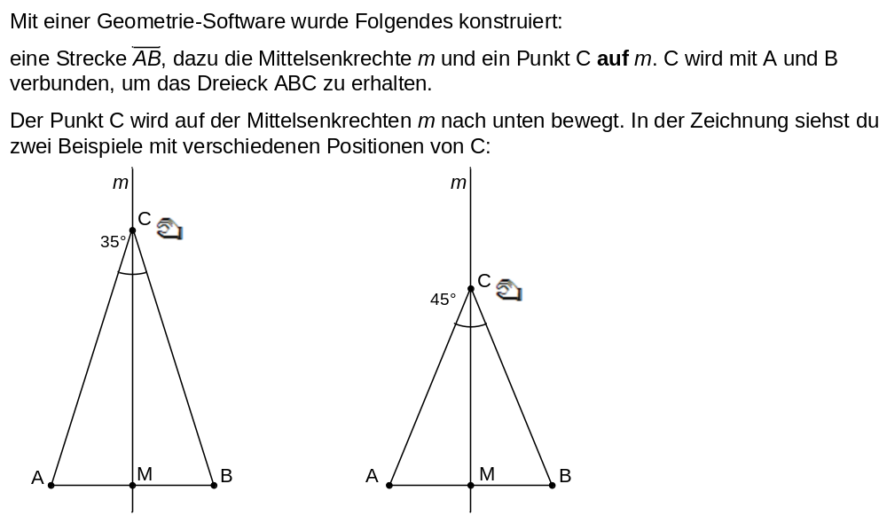
Teilaufgabe 1: Bewege C
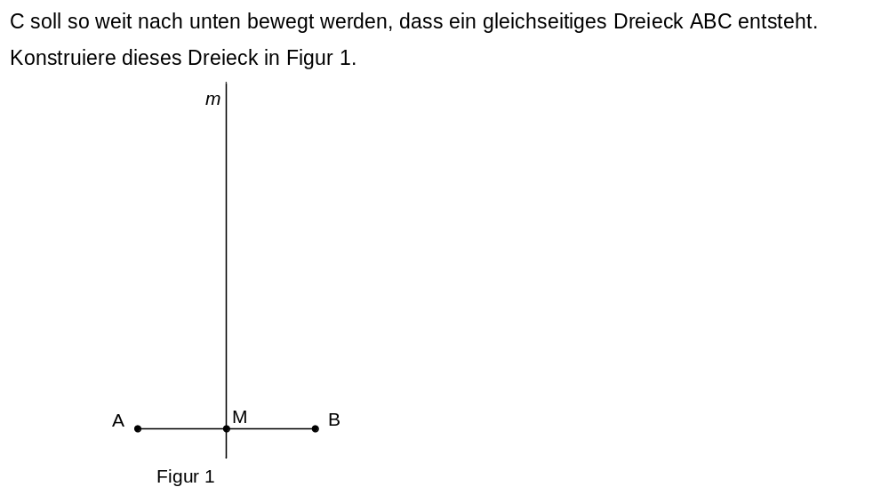 | M35007_A
Teilaufgabe 2: Bewege C
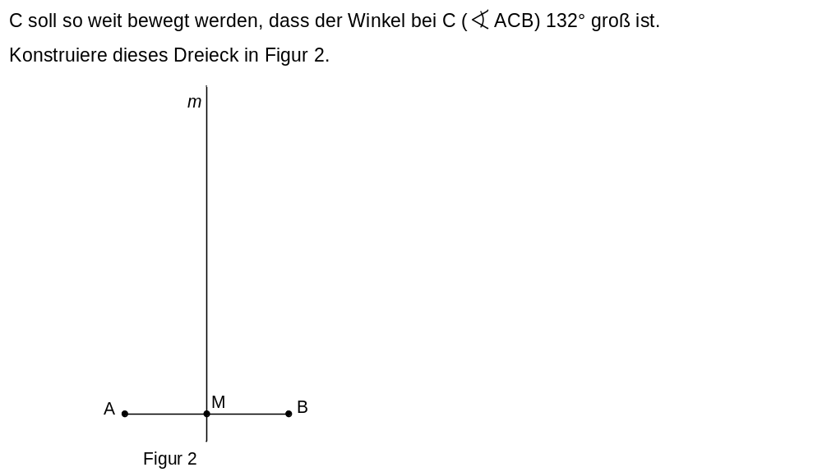 | M35007_C


